Zuordnung: Memory - Kohlenhydrate

Nach einem Vorschlag von H. Berghofer und C. Jocher; überarbeitet von S. Weimann

Lehrerinformation

Unterrichtsziele
Das Memory soll einen zusammenfassenden Überblick über die Kohlenhydrate geben.

Vorkenntnisse der Schüler
Mono-, Di- und Polysaccharide, Stärke-Nachweisreaktion

Vorbereitungen / Einsatz im Unterricht
Kärtchen kopieren, laminieren und zerschneiden
Dieses Memory kann z.B. als Übungsstation im Lernzirkel Kohlenhydrate eingesetzt werden, aber auch zum Abschluss der Unterrichtseinheit Kohlenhydrate.

Spielanleitung:
Spiele mit deinen Partnern das Memoryspiel. Dabei entsprechen sich immer zwei Karten. Sieger ist der mit den meisten gewonnenen Bildpaaren. Häufig sind mehrere Paarungen möglich.

Memory

Fruchtzucker |  | Fructose |  | Traubenzucker |  | Glucose
Haushaltszucker |  | Saccharose |  | Malzzucker |  | Maltose
α-D-Glucose |  |  |  | β-D-Fructose
Stärke |  | Getreidekorn |  | Cellulose |  | Fasermaterial zur Herstellung von Papiertaschen-tüchern
Kondensation |  | Reaktion von zwei Molekülen unter Abspaltung eines Wassermoleküls |  | Hydrolyse |  | Spaltung größerer Moleküle unter Anlagerung von Wassermolekülen
Nachweisreagens  für Stärke |  | Iod-Kaliumiodid-Lösung |  | 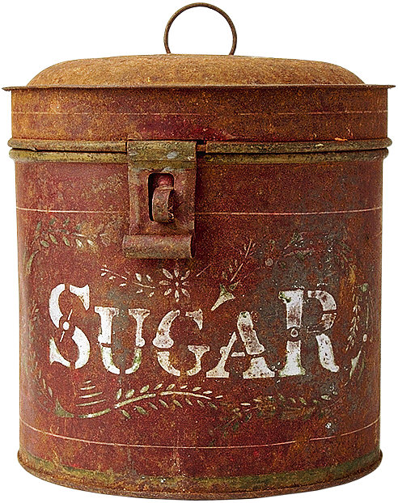 |  | Saccharose
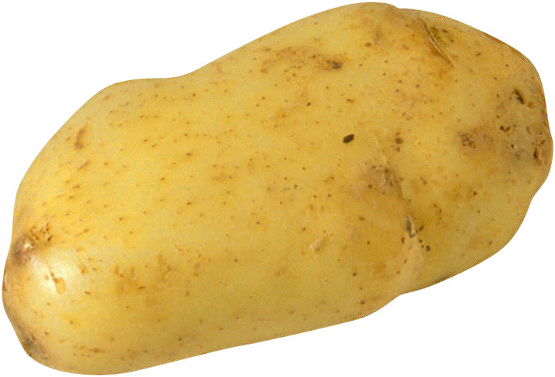 |  | Stärke |  |  |  | Cellulose
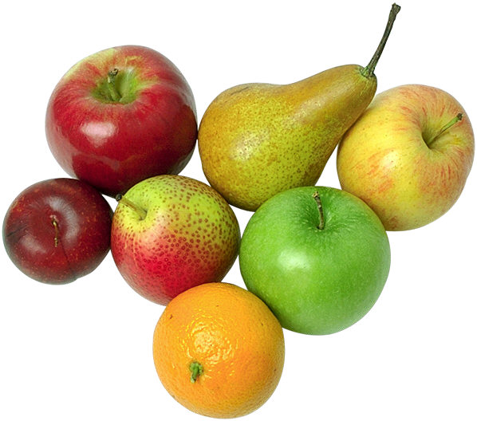  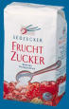 |  | Süßmittel für Diabetiker |  |  |  | Malzzucker
 |  | Saccharose |  |  |  | Maltose
 |  | β-D-Glucose |  | Elemente, in die sich Kohlenhydrate zerlegen lassen |  | Kohlenstoff, Sauerstoff, Wasserstoff

